Отчёт по лабораторной работе №4

Георгес Гедеон

28 Сентября 2024

# Отчет по лабораторной работе №4

Цель работы: Получение практических навыков работы в консоли с расширенными атрибутами файлов.

В UNIX-системах, кроме стандартных прав доступа, существуют также дополнительные или специальные атрибуты файлов, которые поддерживает файловая система. Управлять атрибутами можно с помощью команды “chattr”. Виды расширенных атрибутов: • a - файл можно открыть только в режиме добавления для записи • A - при доступе к файлу его запись atime не изменяется • c - файл автоматически сжимается на диске ядром • C - файл не подлежит обновлению «копирование при записи» • d - файл не является кандидатом для резервного копирования при запуске программы dump • D - при изменении каталога изменения синхронно записываются на диск • e - файл использует экстенты для отображения блоков на диске. Его нельзя удалить с помощью chattr • E - файл, каталог или символическая ссылка зашифрованы файловой системой. Этот атрибут нельзя установить или сбросить с помощью chattr, хотя он может быть отображён с помощью lsattr • F -директория указывает, что все поиски путей внутри этого каталога выполняются без учёта регистра. Этот атрибут можно изменить только в пустых каталогах в файловых системах с включённой функцией casefold • i - файл не может быть изменён: его нельзя удалить или переименовать, нельзя создать ссылку на этот файл, большую часть метаданных файла нельзя изменить, и файл нельзя открыть в режиме записи • и другие

Расширенные атрибуты файла

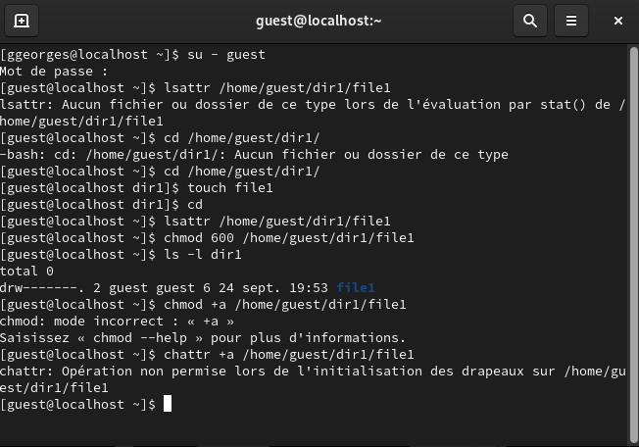

Рисунок 1

Установка расширенного атрибута “a” от имени суперпользователя

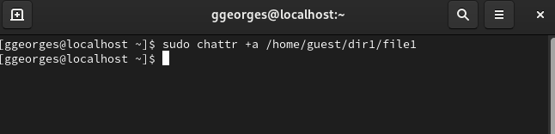

Рисунок 2

Попытка выполнить действия над файлом после установки атрибута “a”

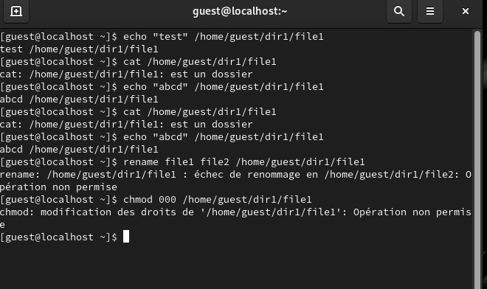

Рисунок 3

Попытка выполнить действия над файлом после снятия атрибута “a”

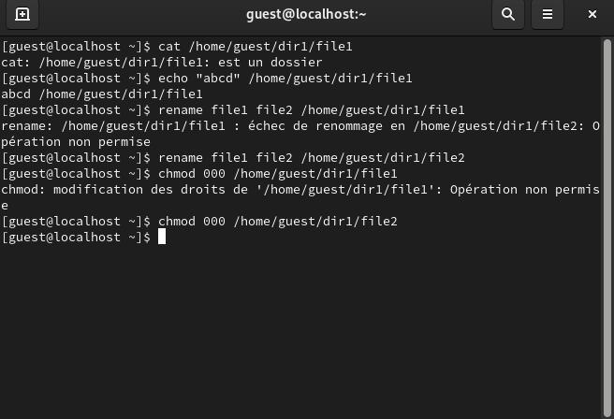

Рисунок 4

Попытка выполнить действия над файлом после установки атрибута “i”

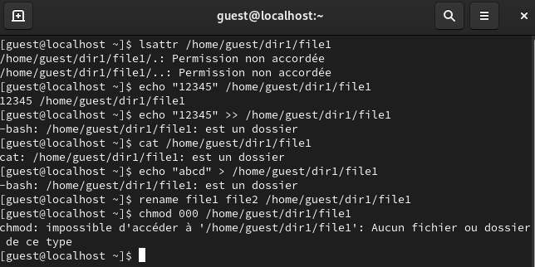

Рисунок 6

## Выводы

* В ходе выполнения данной лабораторной работы я получил практические навыки работы в консоли с расширенными атрибутами файлов, на практике опробовал действие расширенных атрибутов “a” и “i”.